**Tablero en Scrum**

En la hoja de ruta se puede asignar el tiempo límite para terminar cada parte del proyecto a llevar a cabo, así como los responsables de dichas partes, de manera que se puede visualizar fácilmente en qué momento puede iniciar y en que momento se debe entregar cada parte.

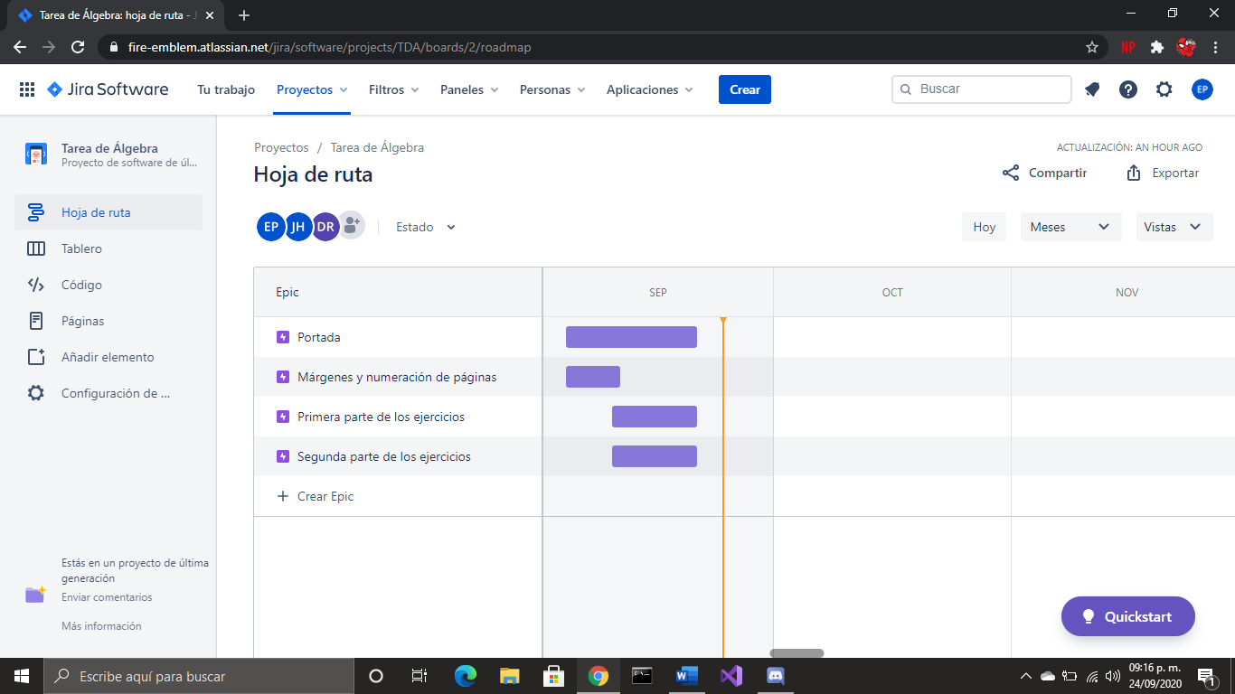

El tablero es donde van a estar las tareas que se aplica a cada integrante del equipo y puede ir mostrando si ya inició, está en proceso, o si ya finalizó la tarea. De esta forma llevar un mejor control del proceso, así como asignar pequeños entregables para llevar más controlada alguna parte esencial del sprint.

